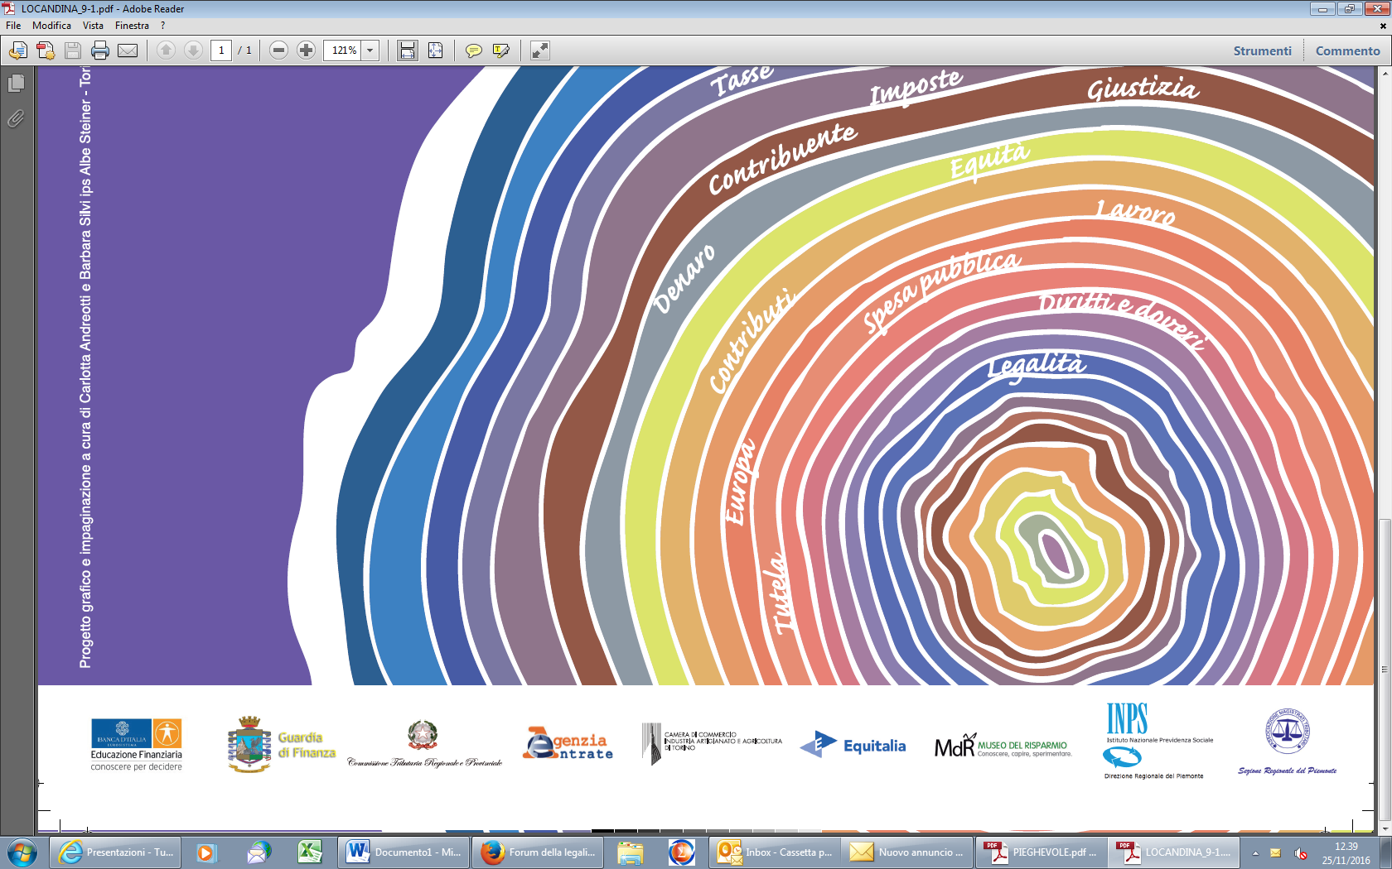

PROGETTO MIUR-BANCA D’ITALIA

**“EDUCAZIONE FINANZIARIA NELLE SCUOLE” - Anno scolastico 2016-2017**

PERCORSO DI FORMAZIONE PER DOCENTI DELLE SCUOLE

Nell’ambito del programma di Educazione economica – offerta formativa 2016-2017 è stato avviato il progetto di Educazione finanziaria che prevede alcuni incontri, curati dal personale della Banca d’Italia e dell’IVASS, a favore di docenti dei tre cicli scolastici (scuola primaria, secondaria di I e II grado).

I docenti che seguono il percorso formativo potranno poi articolare in classe – a propria cura – alcuni moduli didattici flessibili e autonomi con l’obiettivo di innalzare il livello di conoscenza in materia finanziaria degli studenti.

Gli incontri con i docenti si terranno presso le sedi venete della Banca d’Italia:

* Banca d’Italia – Filiale di Venezia – Calle Larga Mazzini, 4799/a San Marco –  
  tel. 041 2709111
* Banca d’Italia – Filiale di Verona – Corso Cavour, 38 – tel. 045 8094511
* Banca d’Italia – Filiale di Padova – Riviera Tito Livio, 28 – tel. 049 8221411

e avranno il calendario indicato in calce. Al termine del percorso formativo verrà rilasciato un attestato di partecipazione.

Sarà possibile iscriversi al percorso, gratuito, inviando una e-mail ai seguenti indirizzi, indicando l’edizione prescelta e i dati di seguito specificati:

* Edizione di Venezia (22 e 29 marzo 2017): inviare una e-mail a [edufin.venezia@bancaditalia.it](mailto:edufin.venezia@bancaditalia.it) e [venezia.segreteria@bancaditalia.it](mailto:venezia.segreteria@bancaditalia.it)
* Edizione di Padova (20 e 30 marzo 2017): inviare una e-mail a [edufin.venezia@bancaditalia.it](mailto:edufin.venezia@bancaditalia.it) e [padova.segreteria@bancaditalia.it](mailto:padova.segreteria@bancaditalia.it)
* Edizione di Verona (23 e 28 marzo 2017): inviare una e-mail a [edufin.venezia@bancaditalia.it](mailto:edufin.venezia@bancaditalia.it) e [verona.segreteria@bancaditalia.it](mailto:verona.segreteria@bancaditalia.it)

esplicitando nell’oggetto: *Educazione finanziaria - partecipazione incontri docenti edizione di* (*indicare quella prescelta, ad es: Venezia 22 e 29 marzo 2017*)

* Nome e cognome del docente; recapito telefonico (per eventuali comunicazioni urgenti)
* Istituto di provenienza
* Scuola primaria, secondaria I grado o II grado
* Materia di insegnamento e classi di insegnamento (terze, quarte…)
* Precedente partecipazione a corsi di educazione finanziaria (no/si… specificare)
* Partecipo alle seguenti giornate di formazione….nell’edizione di (indicare la città)

EDUCAZIONE FINANZIARIA – FORMAZIONE DOCENTI SCOLASTICI

CALENDARIO

|  |  |  |  |  |
| --- | --- | --- | --- | --- |
| Data | Ora | Edizione presso Filiale Banca d’Italia | Titolo | A cura di |
| 22 marzo 2017 | 14,50-15,40- | Venezia | La moneta e gli strumenti di pagamento alternativi al contante; le scelte finanziarie e gli strumenti di pagamento | Personale Banca d’Italia |
|  | 15,40-16,30 | Venezia | La stabilità dei prezzi, la politica monetaria, l’inflazione | Personale Banca d’Italia |
| 29 marzo 2017 | 14,50-15,40- | Venezia | Il sistema bancario e  finanziario e la sua supervisione | Personale Banca d’Italia |
|  | 15,40-16,30 | Venezia | Assicurazioni e RC auto | Personale IVASS |
| 23 marzo 2017 | 14,50-15,40- | Verona | La moneta e gli strumenti di pagamento alternativi al contante; le scelte finanziarie e gli strumenti di pagamento | Personale Banca d’Italia |
| 15,40-16,30 | Verona | La stabilità dei prezzi, la politica monetaria, l’inflazione | Personale Banca d’Italia |
| 28 marzo 2017 | 14,50-15,40- | Verona | Il sistema bancario e  finanziario e la sua supervisione | Personale Banca d’Italia |
| 15,40-16,30 | Verona | Assicurazioni e RC auto | Personale IVASS |
| 20 marzo 2017 | 14,50-15,40- | Padova | La moneta e gli strumenti di pagamento alternativi al contante; le scelte finanziarie e gli strumenti di pagamento | Personale Banca d’Italia |
| 15,40-16,30 | Padova | La stabilità dei prezzi, la politica monetaria, l’inflazione | Personale Banca d’Italia |
| 30 marzo 2017 | 14,50-15,40- | Padova | Il sistema bancario e  finanziario e la sua supervisione | Personale Banca d’Italia |
|  | 15,40-16,30 | Padova | Assicurazioni e RC auto | Personale IVASS |

Per informazioni è possibile contattare il referente per l’Educazione finanziaria Dott.ssa Francesca Greguolo (041/2709222) o inviare una e-mail a [edufin.venezia@bancaditalia.it](mailto:edufin.venezia@bancaditalia.it).